德昌县市场监督管理局

对全县食品小作坊开展全覆盖监督检查

为全面加强辖区食品小作坊安全监管，维护人民群众饮食安全和身体健康。德昌县市场监督管理局自2月5日起开展为期45天的小作坊安全隐患大排查工作。

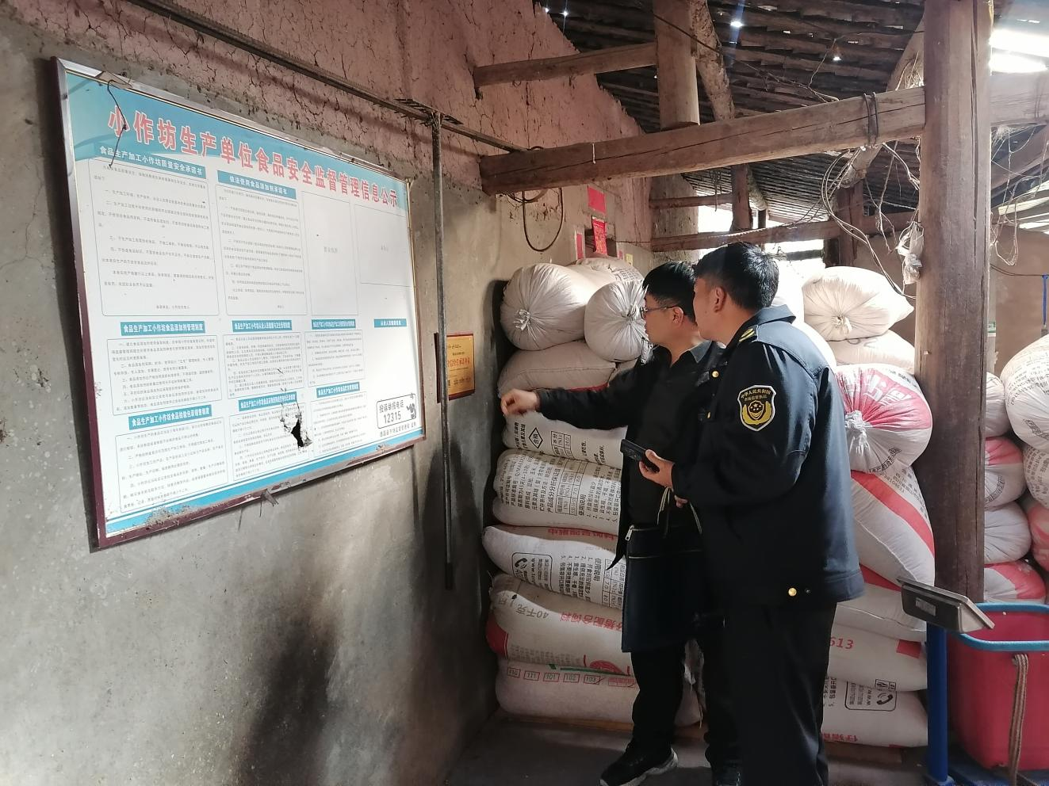

（德昌县市场监管局执法人员检查热河食品小作坊）

自由经济的发展推动着“小作坊”的不断出现，区域小且环境简陋。从业人员食品安全、消防安全意识薄弱，存在较大隐患。为此，德昌县市场监管局工作人员深入监管辖区，主要面向全县酒坊、油坊、豆腐坊、蛋糕店等小作坊，开展全覆盖“摸底式”隐患专项检查、整治指导，进一步加强生产加工小作坊安全监管，确保隐患问题全面清除。食品安全方面，工作人员重点围绕食品生产加工小作坊是否证照齐全且亮证亮照经营、索证索票是否齐全、从业人员健康管理、食品添加剂是否规范等方面进行了检查，督促小作坊严格落实食品安全主体责任，筑牢食品安全防线。消防安全方面，执法人员对是否存在安全生产隐患、资质证照是否齐全、消防设施和消防通道是否符合要求等方面进行重点检查。

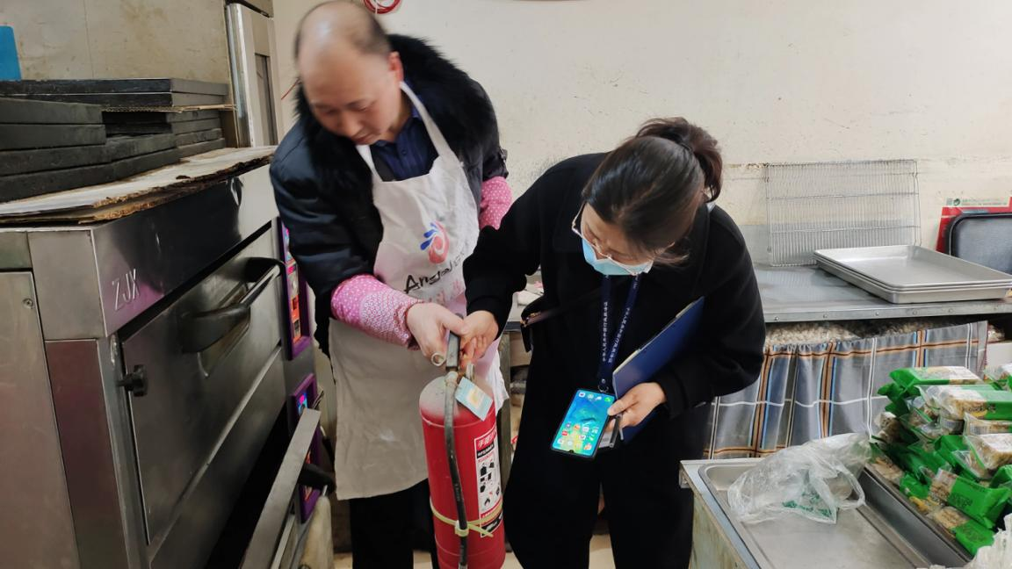

（德昌县市场监管局执法人员检查消防器材）

针对排查发现的问题，工作人员向“小作坊”负责人逐一进行反馈，并现场进行整改指导，要求负责人要及时处理隐患，确保安全。同时，还对“小作坊”从业人员进行食品安全、消防安全宣传，并对小作坊备案证改成许可证相关政策进行宣传，切实提升其食品安全、消防安全素质。截至目前共出动执法人员64人次，检查食品小作坊32家次，排查消防安全隐患4条，已要求现场立即整改。

下一步，德昌县市场监督管理局将继续督促小作坊负责人做好隐患整改，坚决打击淘汰食品质量安全、消防安全状况不符合要求的小作坊，完善监督制度，加快形成长效监管机制。（王昌海 德昌县市场监督管理局供稿）